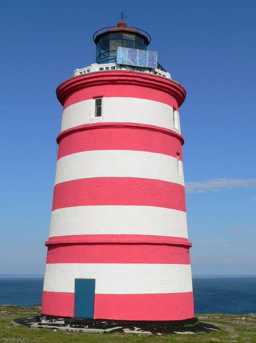

Маяк Кильдинский Северный (мальчики)

Это высокая круглая башня с белыми и красными полосами. Свет этого маяка виден на очень большом расстоянии от берега.

Святоносский маяк (девочки)

Действующий маяк на северо-восточном побережье Кольского полуострова в северной части мыса Святой Нос. Работает с 6 ноября 1862 года. Сначала планировалось построить металлический маяк, но из-за нехватки средств маяк построили деревянным. Один из самых старых действующих маяков России.

